Załącznik nr 2 do zarządzenia Nr 291/2013
Wójta Gminy Kamieniec Ząbkowicki
z dnia 23 sierpnia 2013 r.

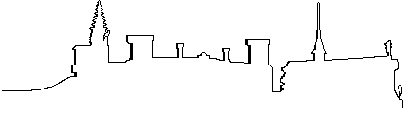
GMINA
Kamieniec Ząbkowicki

INFORMACJA

O KSZTAŁTOWANIU SIĘ

WIELOLETNIEJ PROGNOZY FINANSOWEJ GMINY

KAMIENIEC ZĄBKOWICKI

*************************

Kamieniec Ząbkowicki - sierpień 2013 roku

